2025年11月吉日
各 位

一般社団法人 埼玉県環境計量協議会
会長 佐藤 英樹 （公印略）

一般社団法人 埼玉県環境計量協議会 設立50周年
記念式典のご案内
継承と新章 ― 手をたずさえ、輝かしい未来へ ―

拝啓
時下ますますご清祥の段、お慶び申し上げます。平素は埼環協の活動におきまして、格別のご高配を賜り、厚く御礼申し上げます。
さて、一般社団法人 埼玉県環境計量協議会は、2026年度に設立50周年を迎える運びとなりました。
これを記念し、環境計量分野に関わる皆様とともに歩んできた歴史を振り返り、今後のさらなる発展を祈念する「設立50周年記念式典」を別紙の内容の通り開催いたします。多くの機器メーカー・代理店各社の展示も行います。
つきましては、業務ご多用の折とは存じますが、多くの皆様のご参加を賜りたく、お願い申し上げます。
なお、会場準備の都合がございますので、ご参加の有無を参加申込書にご入力の上、2026年６月
26日（金）までに別紙のとおり事務局へお申込みくださいます様、お願い申し上げます。
敬具
記

１．日 時 2026年7月24日（金） 13時00分より（受付開始：12：30 ～）
２．場 所 THE MARK GRAND HOTEL （旧ラフレさいたま）
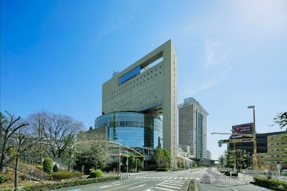
埼玉県さいたま市中央区新都心3-2 TEL：048-600-5505
式典・祝賀会会場 3階 SAKURA HALL
３．祝賀会会費 10,000円（税込）

連絡先：一般社団法人埼玉県環境計量協議会 事務局 袴田、山川、倉内
TEL：048-646-5727 FAX：048-649-5543
E-mail：saikankyo@saitama-kankyo.or.jp
別紙
一般社団法人 埼玉県環境計量協議会 設立50周年記念式典、祝賀会
日 程：2026年7月24日（金）
場 所：THE MARK GRAND HOTEL（旧ラフレさいたま）
埼玉県さいたま市中央区新都心3-2 JRさいたま新都心駅から徒歩8分

12：30 受付開始/機器展示

【第１部】記念式典 会場：3階 SAKURA HALL
13：00 設立50周年記念式典開会、主催者挨拶
基調講演 東北大学工学部 建築・社会環境工学科 水環境デザインコース
環境生態工学研究室 教授 西村 修 様
特別発表 芝浦工業大学 名誉教授 中口 毅博 様
学生発表1～2題
功労者表彰／記念撮影


【第２部】祝賀会 会場：3階 SAKURA HALL
17：00 祝賀会開会
「埼環協の歩み」映像スライドショー
協賛メーカー、代理店紹介
日本酒飲み比べ・利き酒イベント
イメージキャラクター
ミズリン
19：00 閉会

※参加申込について

別紙参加申込書にて、6月26日（金）までに事務局宛にお申込みくださるようお願い申し上げます。
https://forms.gle/rUh3pEzzHiuxBS6D9
※QRコードからも申込みできます。
連絡先：一般社団法人埼玉県環境計量協議会 事務局 袴田、山川、倉内
TEL：048-646-5727 FAX：048-649-5543 E-mail：saikankyo@saitama-kankyo.or.jp
○申込み期限後のキャンセルを受けることはできません。予めご了承ください。
○式典だけの出席の場合は、会費は不要です。当日の祝賀会参加の申し込みは受けかねます。
会場のご案内
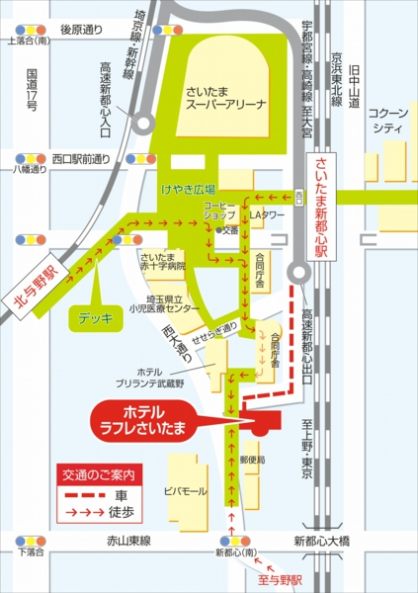
会 場

THE MARK GRAND HOTEL （旧 ラフレさいたま）
3階 SAKURA HALL
さいたま市中央区新都心3-2 TEL：048-600-5505
・JR京浜東北線・宇都宮線・高崎線「さいたま新都心駅」「与野駅」…下車徒歩約10分
・JR埼京線「北与野駅」…下車徒歩約15分
※駐車場はありますが、料金は自己負担になります（１時間600円、高さ制限2.2ｍ）。
(一社)埼玉県環境計量協議会 事務局 御中
E-mail：saikankyo@saitama-kankyo.or.jp

一般社団法人埼玉県環境計量協議会 設立50周年記念式典
参加申込書
お申込み日 | 年 月 日
貴社名・貴団体名
担当者様名
住 所
TEL/FAX | ／
メールアドレス
https://forms.gle/rUh3pEzzHiuxBS6D9 ※URLリンクからも申込みできます。
第2部 祝賀会参加費：10,000円（税込）／1名
支払方法：銀行振込（ 月 日頃予定） ※振込手数料は御社にてご負担をお願い致します。
フリガナ  氏 名 | 所属（部・課等）  役 職 名 | 第1部  式典 | 第2部  祝賀会
 |  | 参加  不参加 | 参加  不参加
 |  | 参加  不参加 | 参加  不参加
 |  | 参加  不参加 | 参加  不参加
 |  | 参加  不参加 | 参加  不参加
 |  | 参加  不参加 | 参加  不参加
申込み期限 2026年６月２６日（金）
支払方法：銀行振込 ※その他入金方法をご希望の場合は事務局へご相談下さい。
振込先 ：武蔵野銀行 本店営業部 普通預金 No.1053951
口座名義：一般社団法人埼玉県環境計量協議会 会長 佐藤 英樹
振り込み期日：2026年７月１０日（金）
担当：事務局 袴田、山川、倉内 TEL：048-646-5727

